Název výstavy: Jonáš Ledecký – Komiksová tvorba
Den konání akce: 8. 6. -9. 7. 2017
Místo: Horácká galerie v Novém Městě na Moravě, Malá galerie

Jonáš Ledecký
*1993 Praha
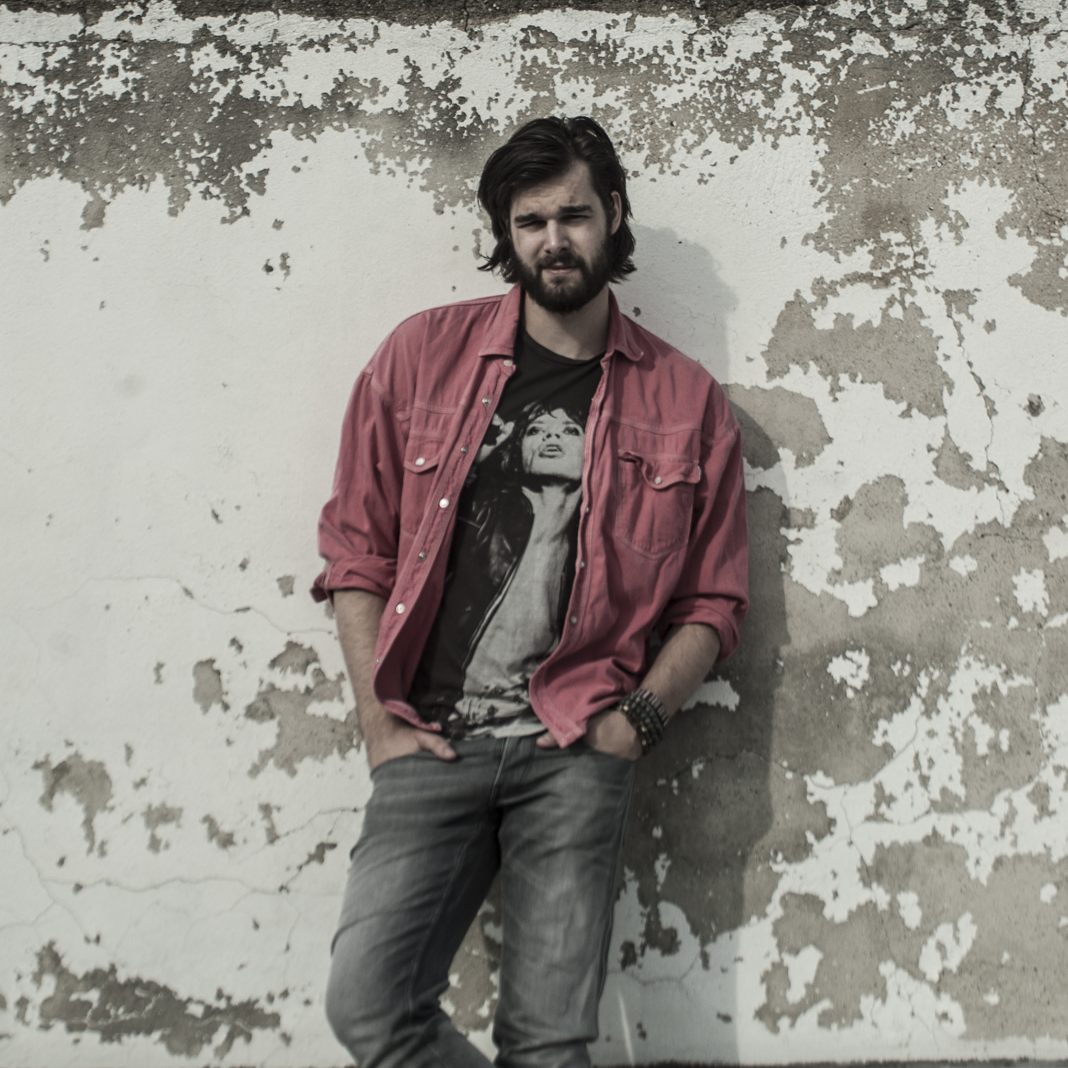
Mladý nadějný výtvarník, muzikant a hudební skladatel a producent. Vystudoval střední školu reklamní a umělecké tvorby Michael. Je autorem komiksových stripů Kiwi a spoluautor komiksové knihy Karel IV. Pán světa. V malbě se zaměřuje na ženský akt. Hudebně se zviditelnil ve skupině Ray-Band, ale nedávno založil novou hudební skupinu Jonas and the Whale, která vystoupí v pátek 16. června 2017 na novoměstském náměstí v rámci open-air festivalu Nova Civitas. Je synem hudebníka Janka Ledeckého, jeho sestra Ester je úspěšná snowboardistka.
Malujete umělecké akty, od dětství kreslíte komiks. Jaký je váš oblíbený motiv, který zobrazujete?
Rád kreslím pěkný holky. Proč? Protože prostě pěkný holky...
Nyní máte i novou kapelu. Chcete nyní profesně přesedlat na jiný druh umění, nebo vás prostě jen baví oboje?
Určitě ne. Nechtěl bych přijít ani o jedno. Miluji oboje. A baví mě, že si můžu dělat, co chci.
Komiksově jste zpracoval knihu Karel IV. Pán světa, která vyšla vloni. Jak se vám na tomto historickém tématu pracovalo, je to přeci jen jiný druh komiksu, ne?
Je. Ale ani ne tak kvůli historickému tématu. Spíš kvůli rychlému scénáři. Komiks na 60 stranách sleduje Karla IV. od jeho 3 let do korunovace na císaře Svaté říše římské. Já kreslím komiksy kvůli tomu, že to je skvělá forma převyprávění příběhu. Takže mi to přišlo trochu líto. Ale zase jsem si nakreslil pár skvělých krvavých bitev.
Na Nova Civitas vystřídáte se svojí kapelou na pódiu tatínka. Měl jste už příležitost si s ním zahrát veřejně na jednom pódiu? Například píseň, co jste na jeho album složil?
On tam hraje taky? To je pecka! Tak to si užijeme. Už jsme spolu párkrát hráli. A nejen tu věc, kterou jsem mu složil na jeho poslední desku. Dokonce jsem na jedné akci zaskočil za jeho basáka, ale víckrát už to dělat nechci. Kytara mě furt baví víc.
-HG-
Těšíme se na vás.
Odkazy:
http://revue.idnes.cz/jonas-ledecky-maluje-barvami-i-kdyz-je-nevidi-f3r-/lidicky.aspx?c=A140919_112223_lidicky_nh

